**Временный порядок действий работников, отвечающих за формирование и подписание контрактов на Единой цифровой платформе экспертизы (далее – ЕЦПЭ, Платформа).**

1. Работник, *ответственный за формирование договорных документов*, указывает в проекте экспертизы на внутреннем портале особый признак проекта «**Контракт ЕИС**».

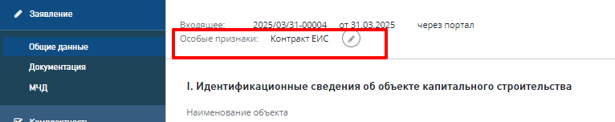

1. При формировании договорных документов для проектов с особым признаком «**Контракт ЕИС**» на Платформе указывается условие ведения договорных отношений «На бумажном носителе».

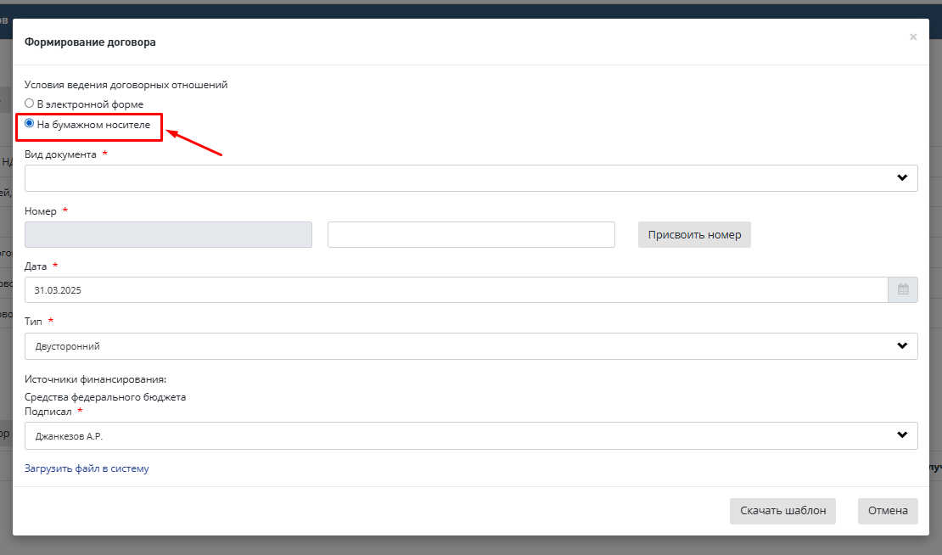

1. Процедура согласования проекта контракта производится на тех же условиях, что и ранее, в установленные сроки. Готовый для подписания проект контракта загружается ответственным за формирование договорных документов работником на Платформу, согласовывается и утверждается уполномоченным лицом без использования электронной подписи (слот для ЭП не формируется при условии выбора формата «на бумажном носителе»). Контракт направляется заявителю через раздел «Корреспонденция» или иным способом.
2. В случае направления контракта через раздел «Корреспонденция» заявитель выгружает согласованную форму контракта для последующей загрузки на официальном сайте единой информационной системы в сфере закупок в информационно-телекоммуникационной сети Интернет.

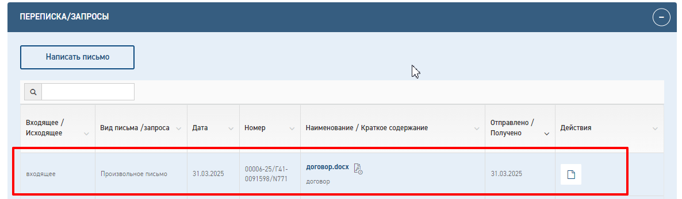

1. Контракт подписывается обеими сторонами в ЕИС Госзакупки.
2. *Ответственный за формирование договорных документов* работник выгружает контракт из ЕИС Госзакупки.
3. *Ответственный за формирование договорных документов* работник подтверждает подписание договора (контракта) на ЕЦПЭ, самостоятельно загружает скан контракта из ЕИС Госзакупки в карточку договора. Архив договора (контракта) с электронными подписями из ЕИС Госзакупки загружается в раздел «Корреспонденция» до реализации функциональной возможности загрузки контракта с электронной подписью в карточку договора.

